
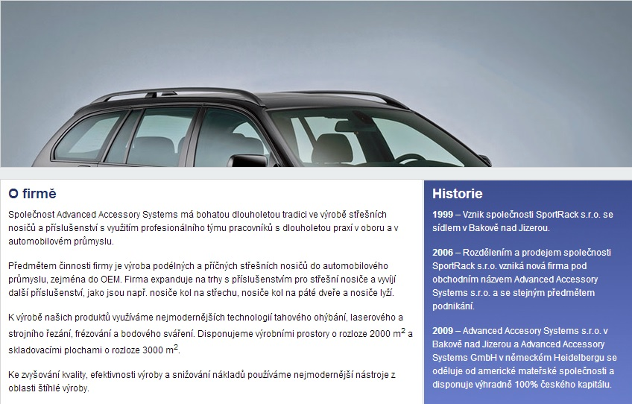

Nabídka práce - MECHATRONIK
NÁPLŇ PRÁCE:
- Technická podpora a údržba strojů a přídavných zařízení
- Preventivní údržba zařízení ve výrobě
- Výměna nástrojů, programování, odstraňování poruch
POŽADAVKY:
- SOU/SŠ/VŠ – pozice je vhodná i pro absolventy
- AJ nebo NJ – komunikativní znalost
- Praxe ve strojírenství vítána, ale není podmínkou
- Znalost programování CNC strojů výhodou (frézy + ohýbání hliníkových profilů)
NABÍZÍME:
- Třísměnný provoz
- 5 týdnů dovolené
- Motivující finanční ohodnocení
- Práci v přátelském kolektivu
- Nástup možný ihned
Kontakt:
Email: L.hubackova@aas-automotive.cz
Telefon: +420 326 718 155

